### SI_CUS015_MANTENIMIENTO DE PROCESOS

**ACTORES DEL SISTEMA**

SI_AS003_Responsable_del_Comité_de_Continuidad

**PROPÓSITO**

Realizar el mantenimiento de los procesos de negocio

**BREVE DESCRIPCIÓN**

El caso de uso comienza cuando el actor desea realizar el mantenimiento del proceso. En él asigna los diferentes atributos asociados al proceso. El caso de uso termina cuando el proceso queda registrado en el sistema con las modificaciones hechas por el actor.

### FLUJO DE EVENTOS

### FLUJO BÁSICO

1. El actor elige la opción del menú “Mantenimiento de Proceso” de la interfaz principal.
2. El sistema muestra la interfaz “Consulta Procesos” donde se muestra un la lista desplegable de los Tipo de proceso y una caja de texto para ingresar el código de Responsable.
3. El actor selecciona un elemento de la lista “Tipo de proceso”
4. El actor ingresa el código de responsable.
5. El actor elige la opción “Buscar”
6. El sistema muestra código, nombre, el tipo, el objetivo, el RTO, el MTD, el responsable y el estado del proceso como resultado de la búsqueda en la lista creada.
7. El actor selecciona un fila de la lista.
8. El actor elige la opción “Editar” del registro que desea modificar.
9. El sistema muestra la interfaz “Editar Proceso” con los datos del proceso. Los datos que se muestra son los siguientes: Nombre del proceso, Objetivo, Tipo de proceso, Responsable, MTD, RTO y la tabla de impacto.
10. El actor modifica alguno o todos los datos (Nombre del Proceso, Objetivo, Tipo de proceso, Responsable, MTD o RTO, prioridad de impacto) según su criterio.
11. El actor elige la opción “Modificar Proceso”.
12. El sistema muestra un mensaje de confirmación:” ¿Está seguro que desea modificar el registro?”
13. El actor elige la opción “Aceptar” del mensaje de confirmación
14. El sistema guarda el registro actualizado
15. El sistema muestra un mensaje satisfactorio “El proceso se ha actualizado satisfactoriamente”
16. El actor acepta el mensaje satisfactorio.
17. El caso de uso termina cuando el registro queda actualizado en el sistema

Si el actor desea regresar a la interfaz principal ir al Sub Flujo “Regresar”.

### SUB-FLUJOS

**SUBFLUJO - REGRESAR**

Si el actor ha seleccionado la opción regresar, se realiza lo siguiente:

1. El sistema muestra la interfaz “Consulta Procesos” para iniciar una nueva búsqueda
2. El caso de uso termina.

### FLUJOS ALTERNOS

**Flujo alternativo 1: Búsqueda de Proceso**

En el punto 4 del flujo básico, el actor no ingresa el código del responsable, se realiza lo siguiente:

1. El actor no ingresa el campo del código de responsable y lo deja en blanco.
2. El caso de uso continua el punto 5 del flujo básico

**Flujo alternativo 2: No muestra datos**

En el punto 6 del flujo básico, si el sistema no encuentra datos por los criterios ingresados de la búsqueda del actor, se realiza lo siguiente:

1. El sistema muestra la cabecera de la tabla (Código, nombre, Tipo, Objetivo, RTO, MTD, Responsable, Estado y Editar) sin registros en la parte inferior.
2. El caso de uso retorna al punto 3 del flujo básico.

**Flujo alternativo 3: Cancelar Confirmación.**

En el punto 13 del flujo básico, el actor elige la opción cancelar del mensaje de confirmación, se realiza los siguientes pasos:

1. El sistema cancela la operación y no actualiza los datos modificados
2. El sistema retorna al punto 10 del flujo básico.

### PRECONDICIONES

1. El actor tiene una sesión iniciada en el sistema.
2. Existe una lista de los tipos de procesos.

### POSCONDICIONES

1. El proceso será actualizado en el sistema.

### INFORMACIÓN ADICIONAL

* 1. Interfaz “Consulta Procesos”

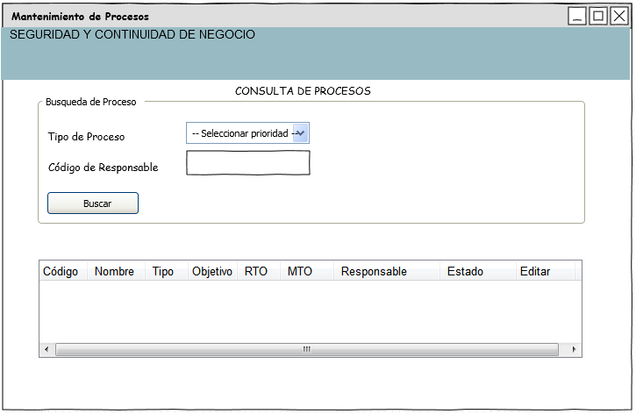

* 1. 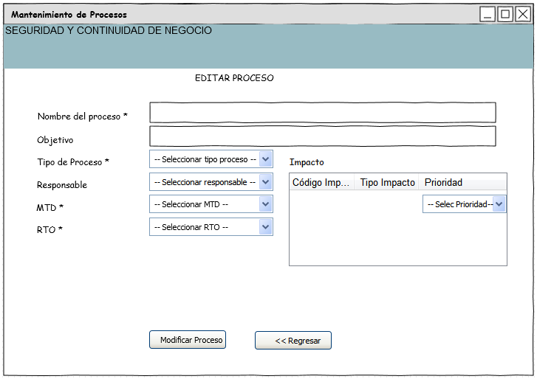Interfaz “Modificar de Procesos”
  2. Mensaje de Confirmación de Procesos

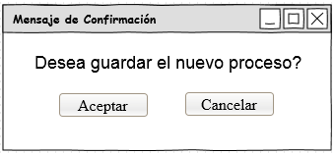

* 1. Notificación

